**ПРАВИТЕЛЬСТВО РОССИЙСКОЙ ФЕДЕРАЦИИ**

**ФЕДЕРАЛЬНОЕ ГОСУДАРСТВЕННОЕ АВТОНОМНОЕ**

**ОБРАЗОВАТЕЛЬНОЕ УЧРЕЖДЕНИЕ ВЫСШЕГО ОБРАЗОВАНИЯ**

**НАЦИОНАЛЬНЫЙ ИССЛЕДОВАТЕЛЬСКИЙ УНИВЕРСИТЕТ**

**«ВЫСШАЯ ШКОЛА ЭКОНОМИКИ»**

Факультет компьютерных наук

Образовательная программа «Программная инженерия»

|  |  |  |
| --- | --- | --- |
| СОГЛАСОВАНО  Штатный преподаватель  департамента программной  инженерии, канд. экон. наук  ________________ Е.Ю. Песоцкая  «___» _____________ 2023 г. |  | УТВЕРЖДАЮ  Академический руководитель образовательной программы «Программная инженерия»  профессор департамента программной инженерии, канд. техн. наук  __________________ В.В. Шилов  «___» _____________ 2023 г. |

|  |  |  |  |  |  |  |  |  |  |  |  |  |  |
| --- | --- | --- | --- | --- | --- | --- | --- | --- | --- | --- | --- | --- | --- |
| |  |  | | --- | --- | | ***Подп. и дата*** |  | | ***Инв. № дубл.*** |  | | ***Взам. инв. №*** |  | | ***Подп. и дата*** |  | | ***Инв. № подл*** | RU.17701729.06.05-01 51 01-1 | | **СЕРВИС-ПОМОЩНИК “ОРГАНАЙЗЕР ЛЕКАРСТВ”**  **Программа и методика испытаний**  **ЛИСТ УТВЕРЖДЕНИЯ**  **RU.17701729.06.05-01 51 01-1-ЛУ** | | |
|  |  | |
| Исполнитель  студент группы БПИ215  _________ / С. А. Дрозд /  «____»___________ 2023 г. | |
|  | | |
|  | |  |

**Москва 2023**

|  |  |  |  |
| --- | --- | --- | --- |
|  |  |  | |
| |  |  | | --- | --- | | ***Подп. и дата*** |  | | ***Инв. № дубл.*** |  | | ***Взам. инв. №*** |  | | ***Подп. и дата*** |  | | ***Инв. № подл*** | RU.17701729.06.05-01 51 01-1 | | УТВЕРЖДЕН  RU.17701729.06.05-01 51 01-1-ЛУ  **СЕРВИС-ПОМОЩНИК “ОРГАНАЙЗЕР ЛЕКАРСТВ”**  **Программа и методика испытаний**  **RU.17701729.06.05-01 51 01–1**  **Листов 16** | | | | |
|  |  | | | |
|  | | | |
|  | | | | |
|  | | |  | |

**Москва 2023**

**СОДЕРЖАНИЕ**

1. ОБЪЕКТ ИСПЫТАНИЙ 3

1.1. Наименование программы: 3

1.2. Краткая характеристика области применения 3

2. ЦЕЛЬ ИСПЫТАНИЙ 4

3. ТРЕБОВАНИЯ К ПРОГРАММЕ 5

3.1. Требования к функциональным характеристикам 5

3.2. Требования к интерфейсу 5

3.3. Требования к надежности 6

4. ТРЕБОВАНИЯ К ПРОГРАММНОЙ ДОКУМЕНТАЦИИ 7

Состав программной документации: 7

5. СРЕДСТВА И ПОРЯДОК ИСПЫТАНИЙ 8

5.1. Технические средства, используемые во время испытаний 8

5.2. Программные средства, используемые во время испытаний 8

5.3. Порядок проведения испытаний 8

6. МЕТОДЫ ИСПЫТАНИЙ 9

6.1. Исполнение выполнения требований к программной документации 9

6.2. Исполнение выполнения требований к интерфейсу 9

6.3. Исполнение выполнения требований к функциональным характеристикам ………………………………………………………………………………………...10

6.4. Исполнение выполнения требований к надежности 14

Приложение 1 15

СПИСОК ИСПОЛЬЗУЕМОЙ ЛИТЕРАТУРЫ 15

ЛИСТ РЕГИСТРАЦИИ ИЗМЕНЕНИЙ 16

1. ОБЪЕКТ ИСПЫТАНИЙ
   1. Наименование программы:

Наименование программы на русском языке: «Сервис-помощник “Органайзер лекарств”».

Наименование программы на английском языке: «Assistant “Medicine organizer”».

* 1. Краткая характеристика области применения

«Сервис-помощник “Органайзер лекарств”» – это Android-приложение, созданное для автоматизации ведения учета купленных лекарственных препаратов, отслеживания их сроков годности, а также напоминаний о приёме лекарств. Пользователь может добавлять купленные медикаменты в базу данных и просматривать информацию обо всех лекарствах.

Область применения – сфера здравоохранения. Приложение предназначено для личного пользования в качестве программы для организации домашней, автомобильной или других видов аптечек.

1. ЦЕЛЬ ИСПЫТАНИЙ

Цель испытаний приложения «Сервис-помощник “Органайзер лекарств”» – проверка правильности выполнения заявленных в разделе «Требования к программе» функций.

1. ТРЕБОВАНИЯ К ПРОГРАММЕ
   1. Требования к функциональным характеристикам

Приложение должно иметь следующие основные возможности:

1. Хранение информации о наименовании медикамента;  
2. Хранение информации о сроке годности медикамента;  
3. Хранение информации о количестве медикамента в шт./мл.;  
4. Отображение хранимых в базе данных лекарств в виде списка;  
5. Возможность сортировки списка медикаментов по сроку годности в порядке возрастания (от самой ранней даты до самой поздней даты истечения срока годности);  
6. Возможность сортировки списка медикаментов в алфавитном порядке;  
7. Возможность удаления медикамента из базы данных;  
8. Возможность обновления информации о медикаменте в базе данных;  
9. Создание пользовательских категорий (аптечек);  
10. Возможность добавления медикаментов в аптечку;  
11. Возможность удаления медикаментов из аптечки;  
12. Возможность добавления аптечек;  
13. Возможность удаления аптечек;  
14. Отображения календаря с напоминаниями о приеме лекарств;  
15. Возможность добавления напоминаний о приемах лекарств с указанием названия препарата из базы данных (или же любого другого сообщения на усмотрение пользователя), периода напоминания и времени напоминания;  
16. Отправка push-уведомлений для напоминания о приеме лекарств в установленные пользователем время и даты.

Требования к интерфейсу

Программа должна состоять из 3 основных страниц (для календаря, для аптечек и для списка медикаментов). Переход между страницами должен осуществляться с помощью нижней панели меню.

Раздел «Календарь» должен содержать «страницу» календаря на определенную неделю года, кнопки для перехода между разными неделями, список напоминаний на определенный день и кнопку для добавления нового напоминания.

Страница для добавления нового напоминания должна содержать поля или кнопки для выбора текста напоминания, времени и периода напоминания.

Раздел «Аптечки» должен отображать в виде списка названия аптечек и названия медикаментов, которые содержит каждая из них, а также на этой странице должны быть кнопки для добавления и удаления аптечек и медикаментов.

Раздел «Медикаменты» должен отображать список всех медикаментов в виде списка карточек. Каждая из карточек должна содержать информацию о названии лекарства, его сроке годности и количестве. Еще на этой странице должны быть 2 кнопки (для добавления медикамента в базу и сортировки).

Страница для добавления нового медикамента в базу должна содержать поля или кнопки для ввода названия, срока годности и количества препарата (в шт. или мл.).

Требования к надежности

Программа должна обеспечивать проверку входных данных.  
Приложение не должно завершаться аварийно при любых входных данных.

1. ТРЕБОВАНИЯ К ПРОГРАММНОЙ ДОКУМЕНТАЦИИ

Состав программной документации:

1) «Сервис-помощник “Органайзер лекарств”». Техническое задание (ГОСТ 19.201–78);  
2) «Сервис-помощник “Органайзер лекарств”». Пояснительная записка (ГОСТ 19.404–79);

3) «Сервис-помощник “Органайзер лекарств”». Программа и методика испытаний (ГОСТ 19.301–79);  
4) «Сервис-помощник “Органайзер лекарств”». Руководство оператора (ГОСТ 19.505–79);  
5) «Сервис-помощник “Органайзер лекарств”». Текст программы (ГОСТ 19.401– 78).

1. СРЕДСТВА И ПОРЯДОК ИСПЫТАНИЙ

Технические средства, используемые во время испытаний

1. Смартфон модели Nexus 5X API 16;
2. Свободная память на диске 14ГБ;
3. Расширение экрана 1080 × 1920.

Программные средства, используемые во время испытаний

Приложение тестировалось под управлением операционной системы Android 9.0.

Порядок проведения испытаний

Испытания должны проводиться в следующем порядке:

1. Проверка требований к программной документации;
2. Проверка требований к интерфейсу;
3. Проверка требований к функциональным характеристикам;
4. Проверка требований к надежности.
5. МЕТОДЫ ИСПЫТАНИЙ

Исполнение выполнения требований к программной документации

Состав программной документации проверяется визуально, проверяется наличие программной документации в системе Smart LMS. Также визуально проверяется соответствие документации требованиям ГОСТ.

Все документы удовлетворяют представленным требованиям.

Исполнение выполнения требований к интерфейсу

В приложении есть три основных раздела: «Календарь» (рисунок 1), «Аптечки» (рисунок 2) и «Медикаменты» (рисунок 3). По умолчанию при открытии приложения отображается раздел «Календарь». Пользователю предлагается перемещаться между различными разделами посредством кликов на нижнюю панель навигации (рисунок 4).

Раздел «Календарь» содержит «страницу» календаря на определенную неделю года, кнопки для перехода между разными неделями, список напоминаний на определенный день и кнопку для добавления нового напоминания.

Страница для добавления нового напоминания содержит поле для текста напоминания, кнопки для поиска названия лекарства в базе и задания времени и периода для напоминаний.

Раздел «Аптечки» отображает в виде списка названия аптечек и названия медикаментов, которые содержит каждая из них, а также на этой странице есть кнопки для добавления и удаления аптечек и медикаментов. Рядом с каждым медикаментом есть кнопка в виде мусорки, по нажатию на которую можно удалить лекарство из нужной аптечки.

Раздел «Медикаменты» отображает список всех медикаментов в виде списка карточек. Каждая из карточек содержит информацию о названии лекарства, его сроке годности и количестве. Еще на этой странице есть 2 кнопки (для добавления медикамента в базу и сортировки).

Страница для добавления нового медикамента в базу содержит поля для заполнения названия и количества и кнопку для заполнения даты истечения срока годности.

Таким образом, все требования к интерфейсу выполнены.

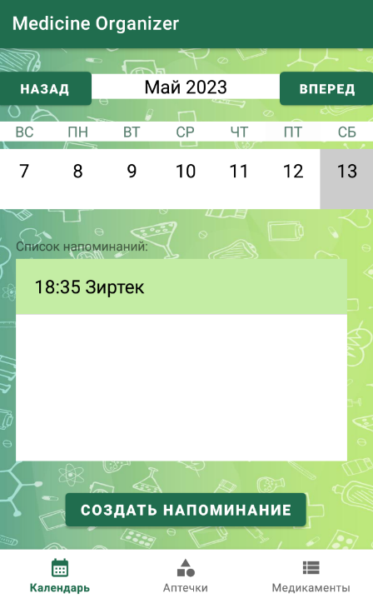 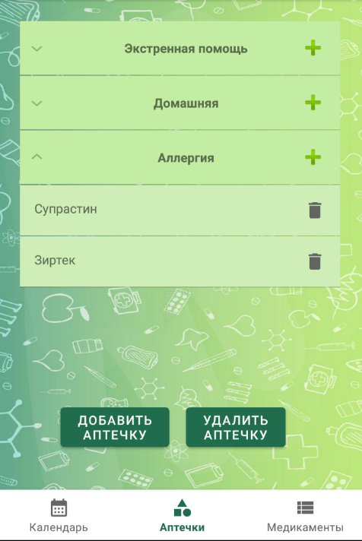 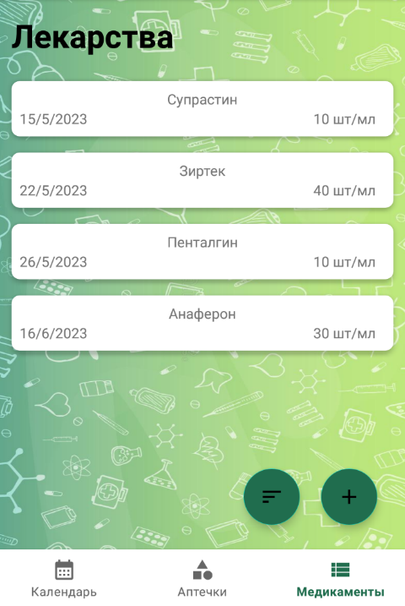

Рисунок 1 Рисунок 2 Рисунок 3



Рисунок 4

Исполнение выполнения требований к функциональным характеристикам

1. Информация о наименовании, сроке годности и количестве медикамента в шт./мл. хранится в базе данных SQLite и отображается в виде списка в разделе «Медикаменты» (рисунок 3).  
  
2. Сортировка списка медикаментов по сроку годности в порядке возрастания (от самой ранней даты до самой поздней даты истечения срока годности) и в алфавитном порядке осуществляется путем выбора соответствующей опции при появлении диалогового окна (рисунок 5) по нажатию на кнопку сортировки (рисунок 6).  
  
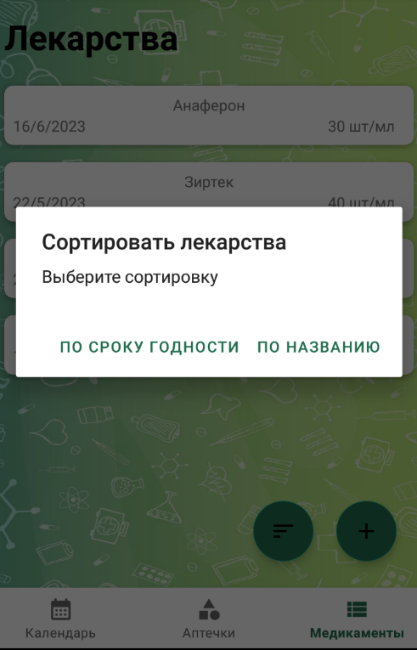 

Рисунок 5 Рисунок 6  
  
3. Возможность удаления медикамента из базы данных осуществляется путем смахивания карточки с информацией о нужном медикаменте влево (рисунок 7) и подтверждения в диалоговом окне (рисунок 8).

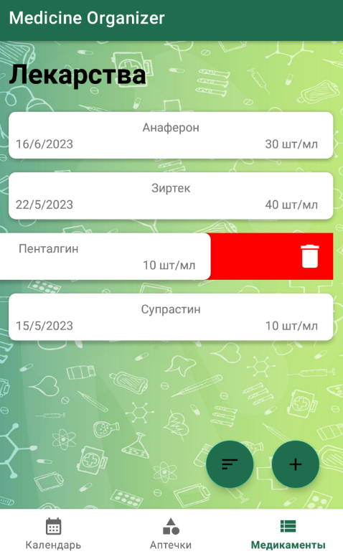 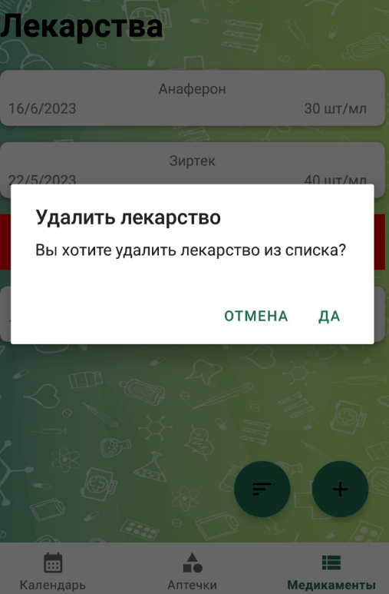  
 Рисунок 7 Рисунок 8

4. Возможность обновления информации о медикаменте в базе данных осуществляется путем смахивания карточки с информацией о нужном медикаменте вправо (рисунок 9) и обновления информации во всплывающей странице (рисунок 10). Причем при редактировании информации текущая информация автоматически загружается в поля, чтобы было удобнее изменять данные.

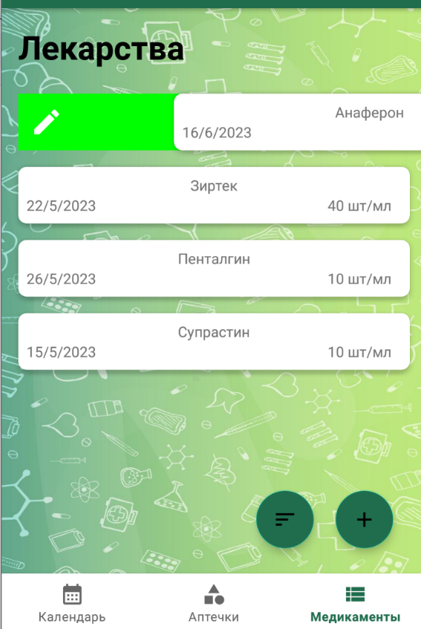 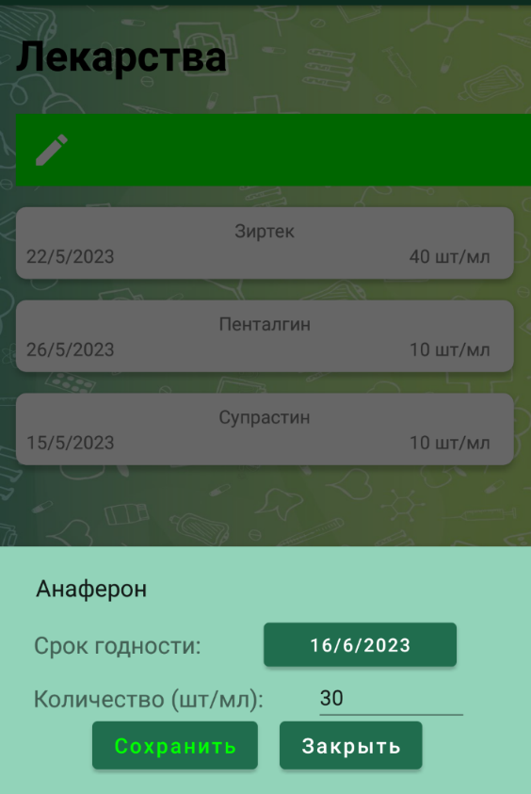  
 Рисунок 9 Рисунок 10

5. Создание пользовательских категорий (аптечек) и их удаление осуществляется с помощью кнопок «Добавить аптечку» и «Удалить аптечку» соответственно в разделе «Аптечки» (рисунок 11).

  
 Рисунок 11  
  
6. Добавление медикаментов из базы данных в аптечку происходит с помощью нажатия на значок «+» выбранной аптечки (рисунок 12), а для удаления медикамента из аптечки нужно нажать на значок мусорки рядом с удаляемым препаратом (рисунок 13).

 

Рисунок 12 Рисунок 13  
  
  
8. Напоминания на выбранную дату, установленные пользователем, отображаются под календарем и датами. Для каждого напоминания выводится информация о времени и тексте оповещения (рисунок 14).

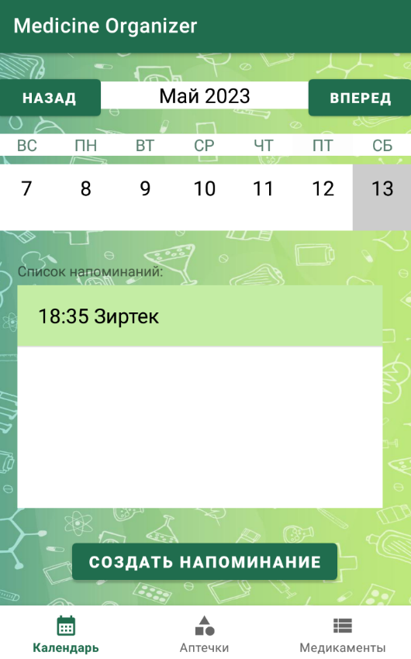

Рисунок 14  
  
9. Возможность добавления напоминаний о приемах лекарств с указанием названия препарата из базы данных (или же любого другого сообщения на усмотрение пользователя), периода напоминания и времени напоминания осуществляется путем заполнения необходимых полей на странице для добавления напоминания (рисунок 15). Страница для создания напоминания появляется после нажатия на кнопку «Создать напоминание» в самом низу страницы «Календарь».

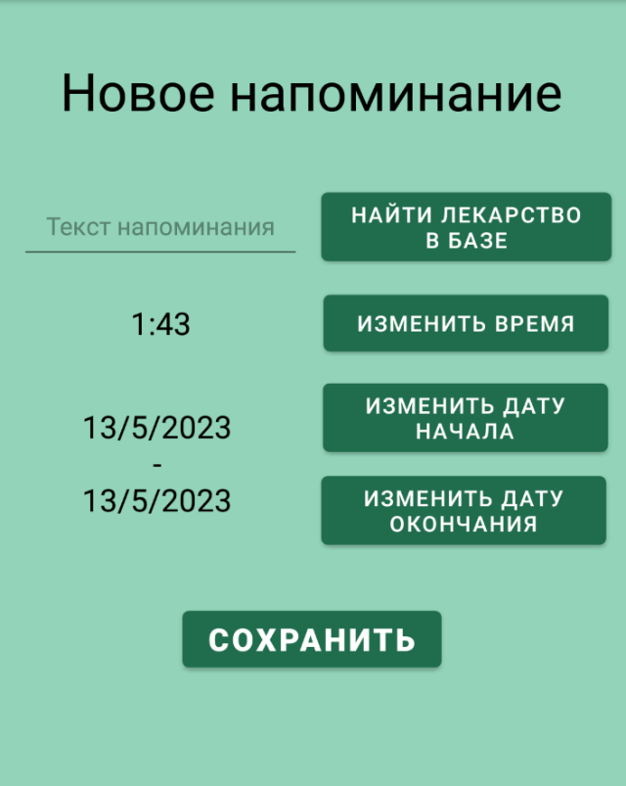  
 Рисунок 15

10. Реализована возможность отправки push-уведомлений для напоминания о приеме лекарств в установленные пользователем время и даты. Push-уведомление генерируется и планируется на выбранное время после того, как пользователь добавляет в календарь новое напоминание. Оповещение приходит со звуком и отображается в панели уведомлений.

Таким образом, весь заявленный функционал реализован.

Исполнение выполнения требований к надежности

Программа не завершается аварийно при любых действиях пользователя.

Программа обеспечивает проверку входных данных при добавлении и удалении медикаментов, аптечек и напоминаний. Когда ожидается ввод целых чисел, возможность ввести буквенные символы не предоставляется.

Итак, требования к надежности выполнены.

Приложение 1

СПИСОК ИСПОЛЬЗУЕМОЙ ЛИТЕРАТУРЫ

1. ГОСТ 19.103–77 Обозначения программ и программных документов. //Единая система программной документации. – М.: ИПК Издательство стандартов, 2001.
2. ГОСТ 19.104–78 Основные надписи. //Единая система программной документации. – М.: ИПК Издательство стандартов, 2001.
3. ГОСТ 19.105–78 Общие требования к программным документам. //Единая система программной документации. – М.: ИПК Издательство стандартов, 2001.
4. ГОСТ 19.106–78 Требования к программным документам, выполненным печатным способом. //Единая система программной документации. – М.: ИПК Издательство стандартов, 2001.
5. ГОСТ 19.301–79 Программа и методика испытаний. Требования к содержанию и оформлению. //Единая система программной документации. – М.: ИПК Издательство стандартов, 2001.
6. ГОСТ 19.603–78 Общие правила внесения изменений. //Единая система программной документации. – М.: ИПК Издательство стандартов, 2001.
7. ГОСТ 19.604–78 Правила внесения изменений в программные документы, выполненные печатным способом. //Единая система программной документации. – М.: ИПК Издательство стандартов, 2001.
8. Умаров С.З., Павленко Н.И. АНАЛИЗ ВИДОВ И СОДЕРЖАНИЯ МЕДИЦИНСКИХ АПТЕЧЕК ПЕРВОЙ ПОМОЩИ // Здоровье и образование в XXI веке. 2020. №9. URL: https://cyberleninka.ru/article/n/analiz-vidov-i-soderzhaniya-meditsinskih-aptechek-pervoy-pomoschi (дата обращения: 11.01.2023).

ЛИСТ РЕГИСТРАЦИИ ИЗМЕНЕНИЙ

|  |  |  |  |  |  |  |  |  |  |
| --- | --- | --- | --- | --- | --- | --- | --- | --- | --- |
| Лист регистрации изменений | | | | | | | | | |
| Номера листов (страниц) | | | | | Всего листов (страниц в докум.) | № документа | Входящий № сопроводительного докум. и дата | Подп. | Дата |
| Изм. | Измененных | Замененных | Новых | Аннулированых | 16 |  |  |  |  |
|  |  |  |  |  |  |  |  |  |  |
|  |  |  |  |  |  |  |  |  |  |
|  |  |  |  |  |  |  |  |  |  |
|  |  |  |  |  |  |  |  |  |  |
|  |  |  |  |  |  |  |  |  |  |
|  |  |  |  |  |  |  |  |  |  |
|  |  |  |  |  |  |  |  |  |  |
|  |  |  |  |  |  |  |  |  |  |
|  |  |  |  |  |  |  |  |  |  |
|  |  |  |  |  |  |  |  |  |  |
|  |  |  |  |  |  |  |  |  |  |
|  |  |  |  |  |  |  |  |  |  |
|  |  |  |  |  |  |  |  |  |  |
|  |  |  |  |  |  |  |  |  |  |
|  |  |  |  |  |  |  |  |  |  |
|  |  |  |  |  |  |  |  |  |  |
|  |  |  |  |  |  |  |  |  |  |
|  |  |  |  |  |  |  |  |  |  |
|  |  |  |  |  |  |  |  |  |  |
|  |  |  |  |  |  |  |  |  |  |
|  |  |  |  |  |  |  |  |  |  |